1. 软件主框架以及主界面如文档所示；
2. New按钮创新新的文件，文件名以XML结尾；
3. Open按钮打开一个XML文件，并进行编辑；
4. Save按钮保存修改后的文件；
5. Save as按钮将文件另存为新的文件；
6. Undo按钮撤销之前的操作；
7. Redo按钮恢复撤销的操作；
8. Select All按钮会选中所有的显示器，可能要整体移动或者旋转；
9. Select None会清除掉所有选中的按钮；
10. Help按钮会弹出一些软件介绍或者帮助；

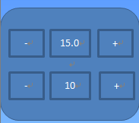

1. 上述按钮用来设置旋转的步长和移动的步长，点击+或者-按钮，旋转的角度每次增量为0.5度，方便进行微调，同时也可以直接进行编辑；移动的步长增量为1，方便进行微调，同时也可直接进行编辑。为了方便，在操作区对显示器控件进行操作时，也可以通过鼠标进行拖拽或者旋转操作。

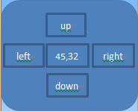

1. 上述按钮用来对显示器的位置进行调整，主要是微调，并且会实时显示控件的坐标，为了方便，也可以通过键盘上的上下左右键进行调整。

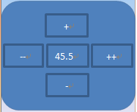

1. 上述按钮主要用来岁角度进行调整，++和——每次改变步长设置的值，+和—每次改变0.5度。



14.上述控件为窗口的状态栏，主要用来显示当前进行的操作，Canvas的信息以及当前操作的显示器的一些信息。

15.操作区包括水平标尺和垂直标尺，方便操作

这是我的一些设计思想，第一次做，没经验，欢迎大家给出宝贵的意见，有看不懂的也可以问我。